115學年度教育部國民及學前教育署
附件1
補助辦理品德教育推廣與深耕學校實施計畫成果報告表
議題名稱 |  | 辦理日期
學校名稱 |  | 活動內容(方式) |  | □品德教育 □孝道教育 □廉潔教育
活動對象 | 學生______人、教職員工________人 、 其他： ________ 人
參與總人次 |  | 補助金額
活動執行成果概述
檢討與建議
辦理成果照片
文字說明 |  |  | 文字說明
（請貼照片） |  |  | （請貼照片）
(本表不足，請自行延伸)
填表人：
填表日期：
承辦人用印：
單位機關學校首長或團體負責人用印：

附件2
115學年度教育部國民及學前教育署
補助辦理品德教育推廣與深耕學校實施計畫申請作業流程

申請學校參考教育部品德教育促進方案，擬定年度補(捐)助計畫項目經費表

各縣市政府所屬高級中等以下學校檢附年度補(捐)助計畫項目經費表一式2份函報所屬縣市教育主管機關實施審查，各縣市政府教育局(處)依限函送各校申請表件一式1份及審查會議紀錄(含審查推薦表)至國立竹東高級中學彙整，辦理複審作業。

教育部主管高級中等學校檢附年度補(捐)助計畫項目經費表一式2份報國立竹東高級中學彙整。

由教育部國民及學前教育署複審後函復審查結果
依審查結果辦理
經費掣據請款、撥款事宜
由教育部國民及學前教育署邀集學者專家組成審查小組進行複審
受補助學校提出成果報告表，並函報所屬教育行政主管機關彙整，依限辦理年度結案事宜

國立竹東高級中學彙整

附件3
 |  |  |  |  |  |  | ▓申請表
教育部國民及學前教育署補(捐)助計畫項目經費表(非民間團體) □核定表
申請單位： (請填寫學校全銜) |  |  |  |  |  | 計畫名稱：115學年度教育部國民及學前教育署補助辦理品德教育推廣與深耕學校實施計畫
計畫期程：115年8月1日至116年7月31日 |  |  |  |  |  | 結報期程：116年9月30日前
計畫經費總額： 元，向本署申請補(捐)助金額： 元，自籌款： 元
擬向其他機關與民間團體申請補(捐)助：▓無□有
（請註明其他機關與民間團體申請補(捐)助經費之項目及金額）
國教署： 元，補(捐)助項目及金額：
○○部：…………………元，補(捐)助項目及金額：
補(捐)助項目 |  | 申請金額  (元) | 核定計畫金額(國教署填列)  (元) |  | 核定補助金額  (國教署填列)  (元) |  |  | 說明  (相關規定及標準參考附件3)  (應詳填編列預算之計算方式、場次、用途說明等，其基準依應照「教育部補(捐)助及委辦經費核撥結報作業要點」編列)
請於欄位填寫業務費項下之  二級經費別  (如講座鐘點費、印刷費、交通費等)  (人事費、  設備及投資費  不予編列) |  |  |  |  |  |  |  | - 如出席費、稿費、講座鐘點費及工讀費、_____、______、______等訂有固定標準給付對象之費用。  - 依國內(外)出差旅費報支要點、聘請國外顧問、專家及學者來台工作期間支付費用最高標準表規定之相關費用 。  - 辦理業務所需 、 、  、 、 。
合 計
承辦 主(會)計 首長  單位 單位 |  |  |  |  |  |  |  | 國教署 國教署  承辦人 單位主管
補(捐)助方式(由本署填列)：  □全額補(捐)助  □部分補(捐)助  指定項目補(捐)助：  □是  ■否  【補(捐)助比率 ％】  地方政府經費辦理方式：  □納入預算  □代收代付  □非屬地方政府 |  |  |  |  | 餘款繳回方式(由本署填列)：  □繳回  ■不繳回  □依教育部補(捐)助及委辦經費核撥結報作業要點辦理，未執行項目經費應按補助比率繳回。  □執行率未達 90 %，計畫餘款仍應按補助比率繳回。  □補助款賸餘數逾 元，仍應繳回。
備註：
- 本表適用政府機關(構)、公私立學校、特種基金及行政法人。
- 各計畫執行單位應事先擬訂經費支用項目，並於本表說明欄詳實敘明。
- 各執行單位經費動支應依中央政府各項經費支用規定、本署各計畫補(捐)助要點及本要點經費編列基準表規定辦理。
- 上述中央政府經費支用規定，得逕於「行政院主計總處網站-友善經費報支專區-內審規定」查詢參考。
- 非指定項目補(捐)助，說明欄位新增支用項目，得由執行單位循內部行政程序自行辦理。
- 同一計畫向本署及其他機關申請補(捐)助時，應於計畫項目經費申請表內，詳列向本署及其他機關申請補助之項目及金額，如有隱匿不實或造假情事，本署應撤銷該補(捐)助案件，並收回已撥付款項。
- 補(捐)助計畫除依本要點第4點規定之情形外，以不補(捐)助人事費、加班費、內部場地使用費及行政管理費為原則。
- 申請補(捐)助經費，其計畫執行涉及須依「政府機關政策文宣規劃執行注意事項」、預算法第62條之1及其執行原則等相關規定辦理者，應明確標示其為「廣告」，且揭示贊助機關（教育部國民及學前教育署）名稱，並不得以置入性行銷方式進行。
※依公職人員利益衝突迴避法第14條第2項前段規定，公職人員或其關係人申請補助或交易行為前，應主動據實表明身分關係。又依同法第18條第3項規定，違者處新臺幣5萬元以上50萬元以下罰鍰，並得按次處罰。
※申請補助者如符須表明身分者，請填寫計畫附件5或至本署網站（https://www.k12ea.gov.tw/政風室/政風相關法令/第柒項）下載「公職人員及關係人身分關係揭露表」填列，相關規定如有疑義，請洽本署各計畫主政單位或政風室。
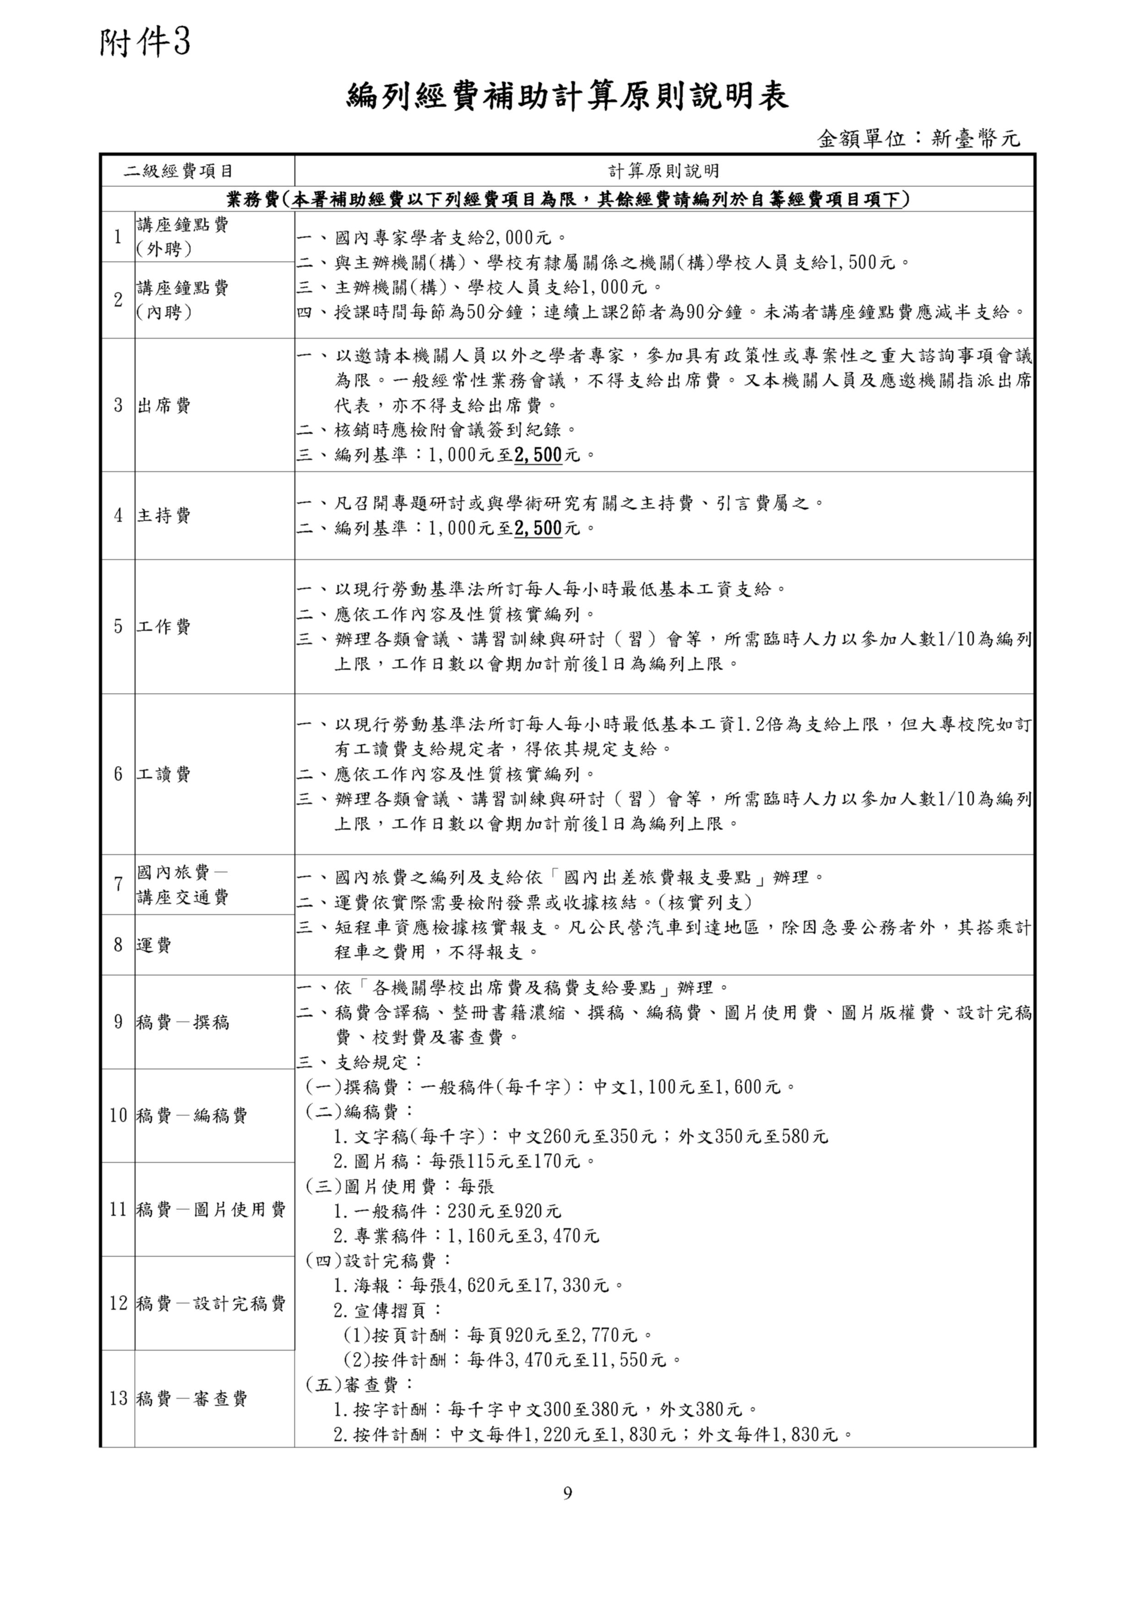
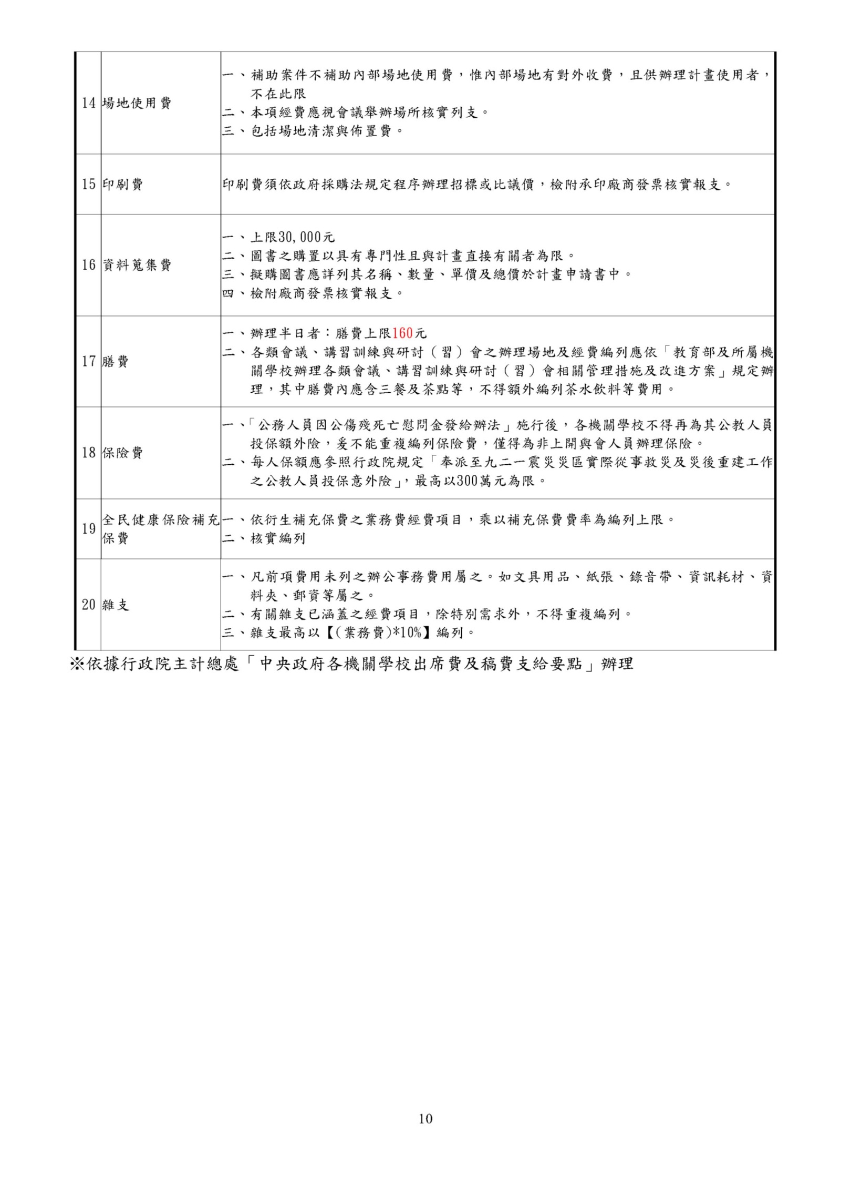

附件4
115學年度教育部國民及學前教育署補助辦理品德教育推廣與深耕學校實施計畫各縣市政府所屬高級中等以下學校審查推薦表
審查教育主管機關名稱：_____________________ 審查會議日期：115年____月____日
(註：請檢附審查會議紀錄)
學校名稱 | 推薦理由 | 備註
★註：本表如不敷使用，請自行增列。
附件5 (限教育部主管私立學校填列) 113年11月20日修訂

教育部國民及學前教育署
公職人員利益衝突迴避法第14條第2項公職人員及關係人身分關係揭露表
【事前揭露-依法令規定以公開公平方式辦理之補助】
(本表由公職人員或其關係人填寫)
說明：
公職人員：
※例如以下職務，惟實際仍請參閱公職人員利益衝突迴避法(下稱本法)第2條第1項等規定：
(一)本署公職人員(以下1.～2.為舉例，實際仍請參閱3.之相關規定)：
1.本署正副首長(署長、副署長)及幕僚長(主任秘書)。
2.本署政風室、主計室、秘書室之主任及科長(秘書室僅事務科科長)。
3.其他依本法第2條第1項、本法施行細則規定及相關函釋意旨，屬本署公職人員者。
(二)依法規得監督本署之公職人員(以下1.～4.為舉例，實際仍請參閱5.之相關規定)：
1. 行政院院長、副院長、秘書長、政務副秘書長、常務副秘書長、政務人員。
2.教育部正副首長(部長、政務/常務次長)及幕僚長(主任秘書)。
3.立法委員。
4.監察委員。(法務部100年7月29日廉利字第1000500067號函釋)
5.其他依本法第2條第1項、本法施行細則及其他依法令、章程或組織規定，得對本署行使直接或間接指揮、督導或其他相類似職權之公職人員。
※依法代理執行上述公職人員職務之人員，於執行該職務期間亦適用本法。
公職人員之關係人：
※例如以下自然人及事業團體，惟實際仍請參閱本法第3條第1項等規定：
(一)自然人(配偶、親屬、家屬)：公職人員之配偶、二親等以內之血(姻)親、共同生活之家屬。
(二)事業團體(含非營利)：公職人員本人、配偶或其親(家)屬擔任要職(如：負責人、董事、獨立董事、監察人、經理人或相類似職務)之營利事業、非營利之法人及非法人團體。但屬政府或公股指派、遴聘代表或由政府聘任者，不包括之。
(三)其他：
1.信託：公職人員或其配偶信託財產之受託人(不含依法強制信託)。
2.機要：公職人員進用之機要人員(例如：本署署長室秘書、教育部部長室專門委員、主任秘書室秘書)。
3.立法委員之助理。
(四)其他依本法第3條第1項、本法施行細則規定及相關函釋意旨等，屬前揭公職人員(含本署及依法規得監督本署之公職人員)之關係人者。
※爰前揭公職人員或其關係人依本法第14條第1項規定，除有但書情形，不得與公職人員服務或受其監督之機關團體為補助、買賣、租賃、承攬等行為。

- 參與補助案件名稱：
- 案號（無案號者免填）：
- 申請人就本案是否屬公職人員利益衝突迴避法第2條第1項之公職人員或第3條第1項公職人員之關係人?
□是。請接續填寫下列各表。
□否。免填下列各表，並請逕於以下簽名欄簽名及簽署填表日期。
表1：
本案補助對象係公職人員或其關係人：
□公職人員（勾選此項者，無需填寫表2）
姓名： 服務機關團體： 職稱：
□公職人員之關係人（勾選此項者，請繼續填寫表2）
表2：
公職人員：
姓名： 服務機關團體： 職稱：
關係人 關係人（屬自然人者）：姓名
關係人（屬營利事業、非營利之法人或非法人團體）：
名稱 統一編號 代表人或管理人姓名____________
 | 關係人與公職人員第3條第1項各款之關係
□第1款 | 公職人員之配偶或共同生活之家屬
□第2款 | 公職人員之二親等以內親屬 |  | 稱謂：
□第3款 | 公職人員或其配偶信託財產之受託人 |  | 受託人名稱：
□第4款  （請填寫abc欄位） | a.請勾選關係人係屬下列何者：  □營利事業  □非營利法人  □非法人團體 | b.請勾選係以下何者擔任職務：  □公職人員本人  □公職人員之配偶或共同生活之家屬。姓名：  □公職人員二親等以內親屬。  親屬稱謂： (填寫親屬稱謂例如：兒媳、女婿、兄嫂、弟媳、連襟、妯娌)  姓名： |  | c.請勾選擔任職務名稱：  □負責人  □董事  □獨立董事  □監察人  □經理人  □相類似職務：
□第5款 | 經公職人員進用之機要人員 | 機要人員之服務機關： 職稱：
□第6款 | 各級民意代表之助理 | 助理之服務機關： 職稱：
備註：
(若有其他記載事項請填於備註)
填表人簽名或蓋章：
（填表人屬營利事業、非營利之法人或非法人團體者，請一併由該「事業法人團體」
及「負責人」蓋章）
填表日期： 年 月 日
此致 教育部國民及學前教育署

※填表說明：
1.請先填寫表1，選擇補助對象係公職人員或關係人，並於□打勾。
2.補助對象係公職人員者，無須填表2；補助對象為公職人員之關係人者，則須填寫表2。
3.表2請填寫公職人員及關係人之基本資料，並選擇填寫關係人與公職人員間屬第3條第1項各款之關係。
4.有其他記載事項請填於備註。
5.填表人即公職人員或關係人請於簽名欄位簽名或蓋章，並填寫填表日期。

＊相關法條:
◎公職人員利益衝突迴避法第2條：
本法所稱公職人員，其範圍如下：
一、總統、副總統。
二、各級政府機關（構）、公營事業總、分支機構之首長、副首長、幕僚長、副幕僚長與該等職務之人。
三、政務人員。
四、各級公立學校、軍警院校、矯正學校校長、副校長；其設有附屬機構者，該機構之首長、副首長。
五、各級民意機關之民意代表。
六、代表政府或公股出任其出資、捐助之私法人之董事、監察人與該等職務之人。
七、公法人之董事、監察人、首長、執行長與該等職務之人。
八、政府捐助之財團法人之董事長、執行長、秘書長與該等職務之人。
九、法官、檢察官、戰時軍法官、行政執行官、司法事務官及檢察事務官。
十、各級軍事機關（構）及部隊上校編階以上之主官、副主官。
十一、其他各級政府機關（構）、公營事業機構、各級公立學校、軍警院校、矯正學校及附屬機構辦理工務、建築管理、城鄉計畫、政風、會計、審計、採購業務之主管人員。
十二、其他職務性質特殊，經行政院會同主管府、院核定適用本法之人員。
依法代理執行前項公職人員職務之人員，於執行該職務期間亦屬本法之公職人員。
◎公職人員利益衝突迴避法第14條第1項：
公職人員或其關係人，不得與公職人員服務或受其監督之機關團體為補助、買賣、租賃、承攬或其他具有對價之交易行為。但有下列情形之一者，不在此限：
……三、基於法定身分依法令規定申請之補助；或對公職人員之關係人依法令規定以公開公平方式辦理之補助，或禁止其補助反不利於公共利益且經補助法令主管機關核定同意之補助。
◎公職人員利益衝突迴避法第14條第2項：
公職人員或其關係人……為前項但書第一款至第三款補助或交易行為前，應主動於申請或投標文
件內據實表明其身分關係。

＊罰則：
★公職人員利益衝突迴避法第18條第3項：
……違反第十四條第二項規定者，處新臺幣五萬元以上五十萬元以下罰鍰，並得按次處罰。

